

**Escuela Normal de Educación Preescolar**

**Estrategias de Educación Física en Educación Preescolar**

**Investigación de conceptos**

**Licenciatura en Educación Preescolar**

**2022-2023**

**Ana Gabriela Zertuche Betancourt 1 “A” #31**

**Prof. JESUS ARMANDO VILLANUEVA VILLARREAL**



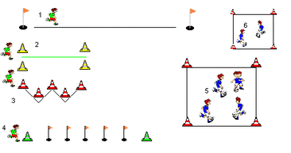

CIRCUITO

**Acción motriz**

de

CIRCUITO

Un circuito de acción motriz, es un conjunto de diferentes actividades físicas, que se llevan a cabo de manera secuencial en distintas estaciones de trabajo. Involucra nuestras funciones motoras para pasar por cada una de las estaciones y poder completar el circuito. Un circuito de acción motriz, involucra por fuerza, el movimiento físico de una persona, al ser un conjunto de ejercicios secuenciales para entrenar o desarrollar músculos o habilidades específicas para la actividad física

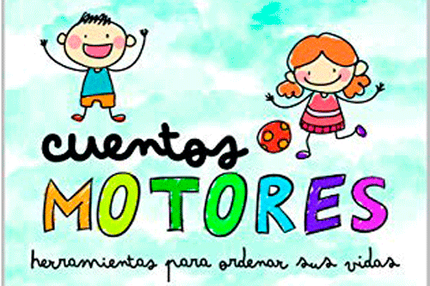

CUENTO

CUENTO

El cuento motor, es una variante del cuento hablado, es como el cuento representado, un cuento jugado, en el cual hay un narrador/a y en este caso, el niño o niña que representa lo que dice, dicho narrador/a. El cuento motor es estimulante y motivador para el niño/a, en él vemos el desarrollo de las habilidades y destrezas básicas, el desarrollo de la imaginación, de la creatividad, de las emociones y sentimientos, del desarrollo cognitivo, afectivo-social, del desarrollo socializador, además del desarrollo de valores morales como puede ser el respeto hacia los demás y hacia uno mismo.

**MOTOR**

JUEGO

JUEGO

Un juego cooperativo es aquel en el cual los jugadores no compiten entre sí, sino que tienen que trabajar en conjunto para cumplir un objetivo en común. De este modo, los participantes pierden o ganan en grupo. En los juegos cooperativos intervienen coaliciones: agrupaciones de jugadores que funcionan como un sistema.

**COOPERATIVO**